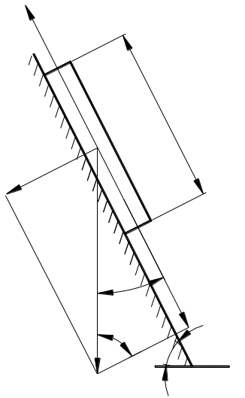
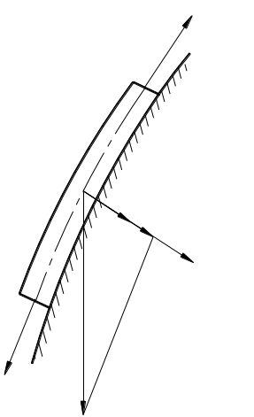
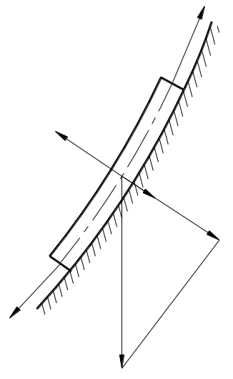
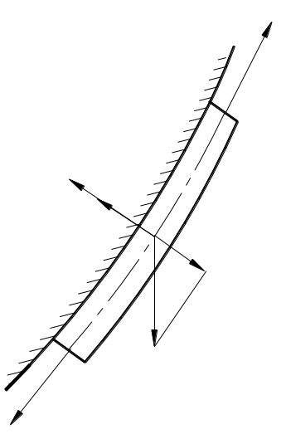
G=qΔℓ
G=qΔℓ
G=qΔℓ
G=qΔℓ
F_{τ}=qΔℓcosα
γ
γ
α
F_{тр}=qΔℓfsinα
Δℓ
F+ΔF
F
F
F
F+ΔF
F+ΔF
F_{q}
F_{q}
F_{p}
F_{p}
F_{p}
F_{p}
F=F_{q}+F_{p}
F=F_{q}– F_{p}
F= F_{p} – F_{q}
F_{q}=qΔℓsinα

a) б) в) г)

Рис.6.18.

